kinlong坚朗集团2020届全国校园招聘宣讲会
一、企业简介
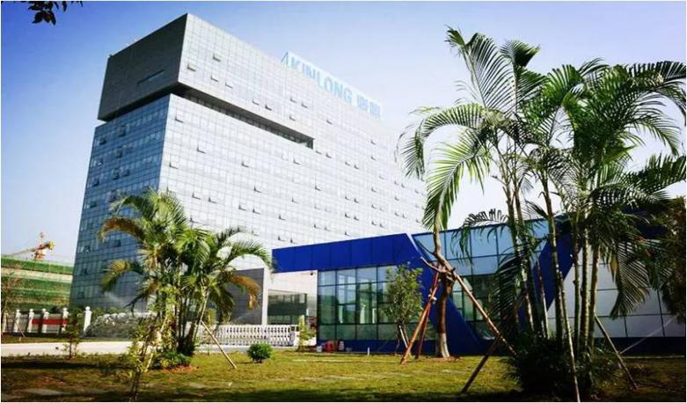
坚朗集团成立于2003年，员工总数超过10000人，总部设立在广东东莞，拥有近20万平方米的生产基地，国内外设立400多个销售服务机构，产品已经远销100多个国家和地区。
2016年深交所中小版上市，股票代码：002791，是国内规模最大的建筑五金生产集团公司之一，主要从事中高端建筑五金系统、智能家居系统、建筑配套系统等相关产品的研发、生产和销售。
旗下及战略合作品牌有坚朗海贝斯、坚宜佳、新安东、君和睿通、坚稳、秦泰、科兴、特灵、飞比、超格、春光、精高、莱法特等20多家控股或全资子公司。
- 遍布全球的坚朗产品及工程案例！
- 国内案例：北京大兴国际机场、国家体育馆鸟巢、港珠澳大桥、上海进博会主场馆、2018俄罗斯世界杯体育场、北京国家大剧院、北京新机场、人民日报社、上海世博会中国馆、上海虹桥等；
- 国外案例：世界第一高楼阿联酋迪拜塔、新加坡樟宜机场3号航站楼、新加坡滨海湾金沙综合娱乐城、迪拜购物中心、阿布扎比PARK ROTANA酒店、多哈德锡拉医学研究中心等都铭刻着坚朗字样。
- 河南案例：郑州新郑国际机场、河南艺术中心、中原福塔(英文:Zhongyuan tower)又名河南广播电视塔）、永威·迎宾府、丹尼斯大卫城、郑州大学第一附属医院、许昌文博馆、洛阳天汇中心、南阳摩根中央公园、中国移动河南公司信阳分公司、河南滑县宏达梦想城、汤阴小镇等
- 北上广深及全国300多个城市可供选择！
- 大南方区：广东、广西、海南、云南、四川、重庆、港澳台
- 大华东区：上海、江苏、浙江、安徽、江西、福建、湖南、湖北、贵州
- 大北方区：北京、天津、河北、黑龙江、吉林、辽宁、山东、河南、山西、陕西、甘肃、内蒙古、新疆
- 海外市场：俄罗斯、墨西哥、泰国、印度、斯里兰卡、越南、卡塔尔、印度尼西亚、菲律宾、阿联酋、南非、北非、中欧、西欧、北美、 南美等
- 河南省内、京津冀及江浙沪地区
- 京津冀地区：北京分公司、天津分公司、石家庄、保定、廊坊、唐山、秦皇岛等地。
河南省内：郑州市经开区经南五路16号（华美龙大厦）
备注：河南其它分公司地址：许昌市、商丘市、周口市、新郑市、开封市、信阳市、驻马店市、南阳市、平顶山市、漯河市、洛阳市、三门峡市、新密市、安阳市、鹤壁市、濮阳市
- 江浙沪地区：杭州分公司、苏州分公司、宁波分公司、南通分公司
（备注：以上工作地选择在国内不限各省所辖地级市）
一、薪资福利
1、市场营销类：基本工资+新人补贴+绩效奖+项目提成奖+交通补贴+话费补贴+购车补助；
非营销岗位：基本工资+关键津贴+伙食补贴+年终奖金+地区补助+购房补助（注：每年至少一次调薪机会）
2、免费住宿：免费提供住宿，不住公司有相应的外宿补贴，总部员工上下班有班车接送。
3、休假政策：依法享受带薪年（法定假期、年假、婚假、产假/陪产假、丧假等）。
4、社保政策：五险一金（养老保险、医疗保险、失业保险、工伤保险、生育保险及住房公积金），销售人员额外增加一份商业保险（费用公司承担），实行员工社保属地化。
5、培训学习：入职后会组织各类内部培训和外部培训，帮你完成学生与社会人的蜕变；职业定向后会有更多的能力提升培训。
7、员工活动：设立10多个兴趣社团，公司提供活动经费；另外提供篮球场、乒乓球场、桌球室、健身室等设施，丰富的业余生活让生活更加精彩，。
8、其他福利：节假日礼品、春节红包、员工健康体检、年度福利（如：坚朗背包、坚朗行李箱等）。
二、招聘岗位
需求岗位 | 人数 | 专业要求 | 工作地点
销售工程师 | 50 | 专业不限，市场营销、国际贸易、经管类专业、理工科类专业优先 | 北上广深及全国300多个地级城市可选择
外贸业务员 | 25 | 专业不限，英语、韩语、俄语、国贸类专业，理工类专业优先，口语流利优先，CET-4以上 | 总部及国外子公司
研发技术员 | 15 | 机械、材料、机电、电气自动化、测控技术等 | 总部或全国各城市
IT工程师 | 10 | 计算机科学与技术、信息管理与信息系统等专业 | 总部
生产管理类 | 5 | 控制工程、机械理工、电气自动化、测控技术类 | 总部/各分子公司
产品安装储干 | 10 | 机电、数控、测控、电气等理工专业 | 总部及各分子公司
行政文员 | 10 | 行政管理，工商管理，计算机类专业优先 | 总部或全国各城市
计划员 | 15 | 财会专业、行政管理，企业管理，计算机类专业优先 | 总部或全国各城市
客服专员 | 5 | 电子商务\市场营销专业优先 | 总部
人力资源类 | 10 | 机械类、人力资源类、工商管理类相关专业 | 总部
采购专员 | 10 | 物流管理、管理类、材料专业，机械理工类专业优先 | 总部
财务管理类 | 30 | 财务管理、会计学等相关专业 | 总部或全国各城市
三、专场宣讲会
1、专场流程：
企业宣讲会→投递简历→笔试/面试→录用结果通知→发放offer
2.邮箱投递：381479322@qq.com主题格式：姓名+学校+专业+应聘职位
3.集团人力资源中心：付先生13926809169
坚朗企业微信二维码
坚朗招聘微信二维码

